СОХРАНЯЕМ ЗА СОБОЙ ПРАВО ПОЛНОЙ ИЛИ ЧАСТИЧНОЙ ЗАМЕНЫ ПАРАМЕТРОВ ПРОИЗВОДИМЫХ НАМИ ПРИБОРОВ, А ТАКЖЕ СОДЕРЖАНИЯ НАСТОЯЩЕГО ДОКУМЕНТА БЕЗ ПРЕДВАРИТЕЛЬНОГО ИЗВЕЩЕНИЯ

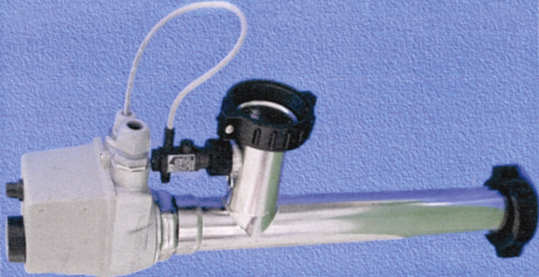

ЭЛЕКТРОНАГРЕВАТЕЛЬ

astral МОДЕЛЬ 27832
p 6 кВт
230В ~ 1 фаза + нейтраль 26 a 50Гц IP 44
400В ~ 3 Фазы +нейтраль 9 a 0 бар
Зав.№ 02Р0017Е6 Дав. макс. 3 бар
TALLERES DELAGUA
Pol. Ind. Barros Nº -11, 39400 C Є

РУКОВОДСТВО ПО УСТАНОВКЕ И ОБСЛУЖИВАНИЮ

Прежде чем приступить к установке и запуску оборудования, внимательно прочтите инструкцию.

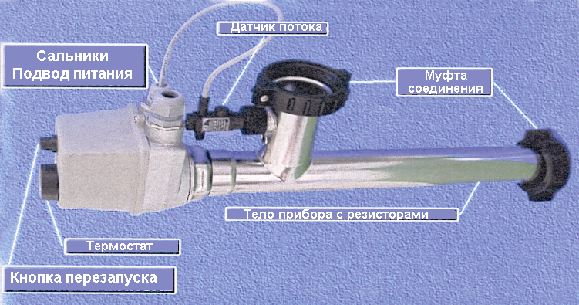
Рис. 1
ВВЕДЕНИЕ
Данные нагреватели используются для нагрева воды в бассейнах и СПА, поэтому прежде чем включать их, убедитесь, что внутри прибора циркулирует вода. Минимальный требуемый поток воды составляет 1000 л/час. Максимальное давление – 2 бара.
ДАТЧИК ПОТОКА
Устройство безопасности, которое не позволяет включаться нагревателю при отсутствии в нем воды. Нагреватель активируется под воздействием водного потока, который поступает в тело прибора, выполненного из нержавеющей стали.
САЛЬНИКИ
Используются на кабельном входе электропитания нагревателя, при этом их размер должен соответствовать мощности прибора.
КНОПКА ПЕРЕЗАПУСКА
Если нагреватель перестал работать из-за того, что температура превысила безопасную величину (60^{0С} или 65⁰С в зависимости от модели), восстановить его функционирование можно только посредством нажатия кнопки перезапуска.
Прежде чем перезапустить нагреватель, необходимо проверить и исправить причины, вызвавшие остановку прибора. См. таблицу поломок, их причин и решений проблем.
Если включить нагреватель без предварительного выяснения причины остановки, возможно, он будет работать, но при этом наверняка приборы его безопасного функционирования окажутся поврежденными. Перезапуск осуществляется следующим образом: отвинтить колпачок и до конца нажать на кнопку. Возможно, прибор не перезапустится, т.к. необходимо, чтобы температура понизилась до 35⁰С.
ТЕРМОСТАТ
Регулируется вручную. Установить требуемую температуру посредством вращения ручки с нанесенной градуировкой. Допустимое отклонение +0-2⁰С.
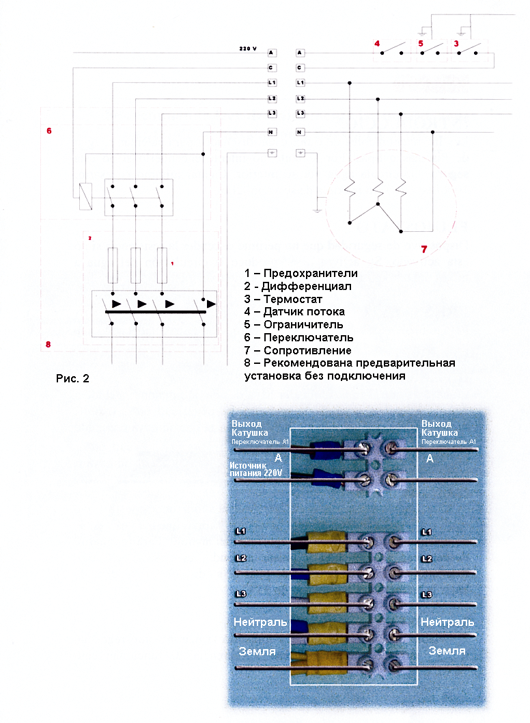
Патрубок крепления
Используется для прямого склеивания трубы ПВХ диаметром 50 мм.
ЗАЖИМНАЯ КОЛОДКА
Для соединения с электрическим питанием.
ПРАВИЛА УСТАНОВКИ
Нагреватель должен быть установлен ниже уровня воды в горизонтальном или вертикальном положении. (Рис. 3)
Если требуется установить нагреватель выше уровня воды, необходимо убедиться, что в нагревателе постоянно находится вода. (Рис. 4)
ПРИМЕЧАНИЕ: Прибор оснащен специальными крючками для крепления к стене или полу.
ЭЛЕКТРОМОНТАЖ
Рекомендуется установить в цепи питания перед соединением с нагревателем дифференциальное реле на 0,03 А, а также линейные предохранители в зависимости от мощности прибора.
Для обеспечения электрического питания необходимо иметь кабель, соответствующий стандартам Н07 RNF, при этом его сечение должно отвечать требованиям мощности прибора согласно нормативам DIN VDE 0100.
Очень важно:
Иметь переключатель для экономного использования электронагревателя. При выборе переключателя следует учитывать следующие показатели:
Способ соединения указан на рисунке 2.

400 В 3 Н
ватт | Ампер | мм 2 (мин.)
3 кВт | 4А | 0,75 мм2
6 кВт | 9А | 1 мм2
9 кВт | 13А | 1,5 мм2
12 кВт | 17А | 2,5 мм2
18 кВт | 26А | 4 мм2

ЗАПУСК
После соединения труб и проводов для первого запуска следует использовать следующую последовательность:
- Установить регулятор термостата на минимальное значение.
- Выключите насос и убедитесь, что в трубах нет воздуха.
- Включить дифференциальное реле.
- Установить регулятор температуры воды на желаемое значение.
ОБСЛУЖИВАНИЕ
Нагреватель практически не нуждается в обслуживании. Требуется только периодически чистить его внешнюю стальную поверхность и избегать образования конденсата или налета железистых частиц, которые могут вызывать ржавчину. Зимой, если нагреватель был установлен под открытым небом и при низких температурах, есть риск замерзания воды; спустить воду из системы и снять датчик потока для его очистки.
В случае необходимости замены каких-либо внутренних электрических деталей, всегда использовать для этих целей заводские запасные части, т.к. только их применение может обеспечить оптимальное функционирование прибора.
ЗАМЕНА НАГРЕВАТЕЛЬНОГО РЕЗИСТОРА
- Отключить дифференциальное реле
- Вытащить кабель питания из зажимной колодки.
- Открутить гайки и вытащить нагреватель.
- Снять датчик потока.
- Отсоединить кабели сопротивления нейтрального провода зажимной колодки и три фазы выхода переключателя.
- Таким образом, у нас остается только тело прибора и резистор.
- Открутить резисторы тела прибора и заменить их на новые (желательно заменить соединение замка).
- Для сборки нагревателя выполнить все шаги в обратном порядке.
ОКРУЖАЮЩАЯ СРЕДА
Материалы, контактирующие с водой, были подобраны для работы в жестких условиях.
- Тело прибора выполнено из нержавеющей стали марки AISI316
- Нагревательные резисторы покрыты составом Incoloy 825

Итак, оборудование подготовлено для работы в следующих условиях:
ВОДА:
HCLO + CLO 4 ppm
PH 6 – 8
ХЛОРИДЫ до 250 ppm
ИЗОЦИАНИСТАЯ КИСЛОТА до 100 ppm
CaCO3 до 250 ppm
HbrO до 8 ppm

НИ В КОЕМ СЛУЧАЕ НЕ ПРЕВЫШАТЬ УКАЗАННЫЕ ПАРАМЕТРЫ!

МЕРЫ ПРЕДОСТОРОЖНОСТИ
Не хранить продукты, содержащие хлор, вблизи нагревателя, а также в месте его установки, т.к. пары этого вещества способствуют быстрой коррозии.
Не включать прибор, если существует вероятность замерзания в нем воды.
Данный прибор предназначен для нагревания свободно поступающей воды, где труба для ее подачи действует в качестве вентилятора, поэтому не следует устанавливать аксессуары, не рекомендованные производителем.

ПРОБЛЕМЫ
ПРОБЛЕМА | ПРИЧИНА | РЕШЕНИЕ
Не работает | Проверьте подвод электропитания к нагревателю | Подсоединить к питанию
Не работает | Произошел сбой в термостате | Проверить или заменить, затем перезапустить.  Если проблема сохраняется или не производится перезапуск, это означает, что кнопка не работает и ее следует заменить.
Не работает | Недостаточный поток воды или наличие воздуха в установке. | Промыть фильтр, чтобы получить необходимую мощность потока. Устранить доступ воздуха.
Нагревательные резисторы не работают | Плохо работает термостат.  Плохо работает нагревательный резистор. | Проверить и заменить, если необходимо.  Проверить состояние между двумя полюсами одного резистора  48 Ώ для 3 кВт  25 Ώ для 6 кВт  16 Ώ для 9 кВт  12 Ώ для 12 кВт  8 Ώ для 18 кВт  Заменить резисторы, если их значения не соответствуют установленным. Допустимое отклонение + 2 Ώ
Нагревательные резисторы не работают | Датчик потока не работает | Проверить работу датчика потока, измерить непрерывность потока с активированной лопастью.

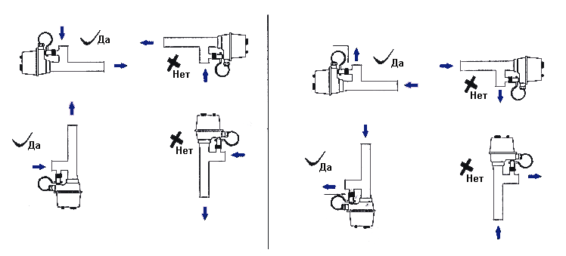

(*) ВНИМАНИЕ: Чтобы системы безопасности нагревателя функционировали должным образом, следует повернуть датчик потока на 180⁰, когда поток воды поступает в тело прибора с нагревательными резисторами (см. рис.)

рис. 3

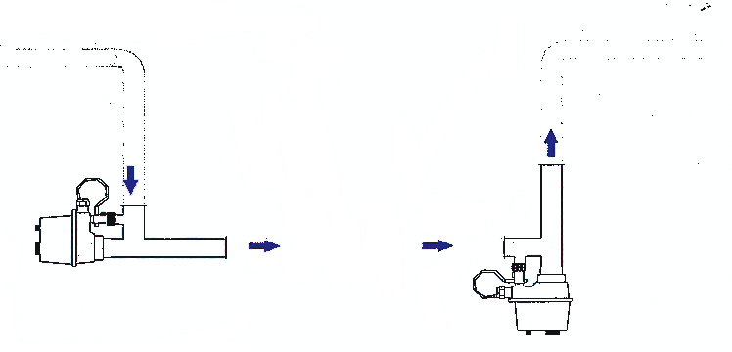

Рис. 4

